归绎推理第三题

一、首先，根据题目中线索和所带宝可梦的性质可以推理出记忆对应的人

记忆1 自称是华蓝市道馆主，所以是华蓝市水系道馆馆主小霞。

记忆2 是玉虹市出发的，所以是玉虹市草系道馆馆主莉佳。

记忆3是超能系道馆馆主，所以是金黄市超能道馆馆主娜姿

记忆4 是常磐市的代理馆主 根据排除法可知她是菊子婆婆

记忆5 用的是电系宝可梦皮卡丘，是枯叶市电系道馆馆主马志士

记忆6 宝可梦以岩石系为主，是深灰市岩石系道馆馆主小刚

还有两个人没留下记忆。

浅红市毒系道馆馆主阿桔（男）

红莲镇火系道馆馆主夏伯（男）

只有两种可能，一是他们两人第一次行动就被石化了，没能留下记忆；二是从未被唤醒。其它人留下了2段记忆，证明都完成了两次仪式。

二、轮次

确定的几个人所在位置，

希巴、内馆1号房

科拿 内馆5号房

渡 外馆2号房

「梦幻把正中央房间的钥匙赠与了超梦——那是她专门为超梦所留的房间，用以纪念二人相识的时光。超梦十分珍视这把钥匙，这么多年来一直将其随身携带，从未遗弃或丢失。

超梦定睛细看，终于认出，环绕在古堡三层外侧的建筑正是梦幻曾经的居所」

而上述说明外馆3号房在超梦手里，谁也进不去。仪式中一直是空着的。

根据大家的安排。被石化的人在石化的数秒钟内，会按照约定，放出所有的宝可梦以便继续完成仪式。被石化的人无法将钥匙放回到时间之花旁，也就无法回收钥匙，下一轮仪式，其他人就无法进入此人呆过的房间了。

也就是说，被石化的人和三大天王一样，在仪式中被石化，后面的轮次也会一直呆在石化时的房间。

虽然我们可以确定六份记忆和超梦手记是正确的，但是在理解上却不是这样。超梦的手记写的是第一次唤醒第二次唤醒，并不代表仪式的轮次。因为四间房间开始就不能分配，第一轮最多6人；第二轮加上一个被石化的房间有五间不能分配，最多5人，这就是两轮最多11人次。六份记忆共有12次经历，说明不止两轮。

二楼有10个房间，每个房间都有一朵时间之花。而三个天王一开始就在三楼，所以只有8个道馆主会待在二楼房间，因此有2个房间没人。三楼剩下6把钥匙，随机出现在二楼的10个房间里，因此每次都有人拿不到钥匙而轮空。六段记忆虽然只有两轮仪式的记忆，是因为他们只参加了两轮，但并不是相同的轮次。比如有的参加的是第一、第二轮。有的是第二、第三轮，有的是第一、第三轮仪式。

时间上，第一轮是13号的上午8点，第二轮是13号晚上8点，第三轮是14号早上8点。因为「仪式时间是从联盟历的雾月十三日凌晨零点零一分到雾月十四日中午十二点。」而仪式都在8点准时举行，所以从时间上最多举行三次仪式，排除四次或者更多次的可能。从而确定仪式举办了三次。

三、被石化者

因为有三场仪式，而12段记忆分布在三轮仪式中，这十二段记忆，无一例外在每轮仪式的对战中都有人听到惨叫。说明三轮仪式中，有三个人被石化，且都是男人。

已知男性共有4人，而马和小刚都留下了两段记忆，必须完成仪式回到时间之花才能留下记忆，所以他们即使被石化也是第三轮的事。前两轮被石化的只能是夏伯、阿桔，他们不可能三轮轮空。他们被唤醒后第一次参加仪式就被石化了。而另一个被石化的人，在小刚和马志士之中。这个人参加了第三次仪式才被石化，因此只留下了两段记忆。

如果小刚第3轮被石化，那么小刚留下的两段记忆只能是第1次和第2次（第3次被石化），这两次记忆中都有马志士，说明马志士留下的记忆也是1，2轮次的（马只参加了两次）。

如果是马第三轮被石化，那么马第三次不会留下记忆。所以马自己记忆也是1，2轮次的。

推论：无论第三轮被石化的是谁，马志士留下的两段记忆都是仪式1和仪式2的。

从记忆中可知，马志士第一次参加了仪式听到了夏伯的叫声，可见夏伯也参加了这次仪式，所以夏伯是第一轮仪式被石化的。阿桔为第二轮。

第一轮仪式里，马志士的钥匙和楼层相同，所以是3号。外圈3号无法打开，所以马志士在内圈3号。小刚第一次行动看到是马志士在外馆，所以他第一次行动不是第一轮仪式。他的两次行动对应的必然是第二和第三轮仪式。而小刚保留了两次记忆，因此排除小刚第三轮被石化的可能，第三轮被石化的是马志士。

四、房间

第一轮

已知马志士第二次记忆是第二轮，对面是菊子，菊子婆婆第一次对面是小霞，可见菊子婆婆参加的两次仪式是第一轮和第二轮。

第一次仪式中，菊子婆婆看到的莉佳也参加了第一次仪式。已知莉佳在内馆2号房，马志士在内圈3号，菊子婆婆同在内圈且不相邻，15又不在分配范围，只能在内圈4号房，而小霞在外圈4号。

第一轮剩余的房间为外圈1或5，其中包括夏伯。

第二轮

外馆23不能分配，第二轮小刚在马顺时针相隔一个房间，只有一种可能，第二轮小刚在外馆1号房，马在外馆4。

因为夏伯第一轮被石化，所以他的房间必然是三轮都打不开的。第二轮小刚能在外圈1，说明夏伯不是这间，只剩下外圈5号房了。

第二轮菊子不变在内圈4号房，空着的房间只有内馆2、3。且阿桔在第二轮被石化，必然居其一。莉佳第二次记忆是和小霞相邻，现在只有1间空房，显然不可能。只能是娜姿参加第二轮。因此，第二轮内圈3是娜姿，内圈2是阿桔。

娜姿确定第二轮仪式在内圈3，这又是她第二次参加活动，因此她第一次参加活动必然是第一轮仪式，且和马志士楼梯不同，所以在外圈，外圈只剩下了1号房。

第三轮

已知小霞在内圈3，莉佳在她边上，内圈2是石化的阿桔，所以莉佳在内圈4。

小刚第二次和第一次不同房间，因此在外圈4。

剩下的马志士在外圈1。

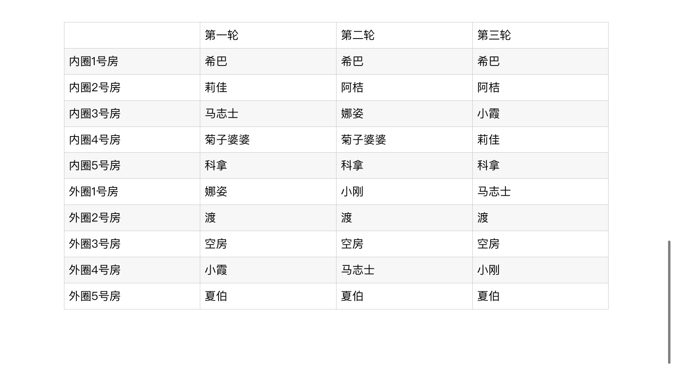

五、附身者

发出喊声的时间都是八点二十，地板只转动了一次，地板内馆转动一次，外馆反方向转动一次，中间差了两个房间的距离。但转动方向不明，可以顺时针也可以逆时针。就是说，对面房间号和原本的房间差两个号码。

第一次夏伯是在外圈1号房，对应的内圈3或者内圈4，马志士或者莉佳石化的。

第二次阿桔是在内圈2号房。对应的是外圈4或者外圈5，因为外圈5是已经石化的夏伯，所以石化他的是外圈4的马志士。

第三次马志士是在外圈1号房，对应的是内圈3号或者4号房，因为内圈3的小霞不会被石化也不会被附身，所以石化他的是内圈4的莉佳。

从第二和第三次仪式石化对象的位置可以推理出，三楼移动的方向是外圈顺时针，内圈逆时针。因此第一轮仪式中，夏伯对应的是内圈3号房的马志士，所以夏伯是被马志士石化的。

六、最后来回答问题：

「被石化的仪式成员有几人，分别是谁？他们是在什么时间、位于什么地点、被谁石化的？」

被石化的仪式成员有三人，分别为夏伯，阿桔和马志士。

夏伯是在13号的上午8点20，在外圈5号房，被内圈3马志士石化的。

阿桔是在13号晚上8点20，在内圈2号房，被外圈4的马志士石化。

马志士是在14号早上8点20，在外圈1号房，被内圈4的莉佳石化。